北师大版八年级物理《2.4新材料及其应用》导学案(方案二)
班级 姓名________
学习目标：
（1）知识与技能
①了解纳米材料、“绿色能源”和记忆合金等新材料在现代科技、工农业生产和日常生活中的应用。
②了解其他新材料的有关应用，培养收集整理信息的能力。
（2）过程与方法
①通过看录像、教师讲解、同学汇报，了解新材料的广泛应用和未来发展前景。
②能利用不同的渠道收集信息，体验收集整理信息过程。
（3）情感、态度和价值观
①通过了解新材料的应用，初步认识科技对现代社会生活的影响，引导学生关心社会发展。
②通过学习新材料的有关知识，了解科技为人类带来的便利，提高学生学习科学的兴趣。
③培养学生乐于参加调查、收集资料等社会实践活动的品质。
学习重点难点：了解新材料在现代科技、工农业生产和日常生活中的应用。
学习过程：
一、探究新知
学习任务一：了解一些新材料在现代科技、工农业、生产和日常生活中的应用。
播放录像，让学生观看一新材料的应用。
讨论交流：了解到哪些新材料的应用，谈谈新材料为人类带来的便利。
归纳总结：新材料广泛应用和未来发展前景。
学习任务二：自学教材，了解纳米材料、“绿色能源”和记忆合金的应用。
阅读教材，回答下列问题：
1、纳米是什么物理量的单位？
2、什么叫纳米材料？
3、举例说明纳米材料有哪些神奇的效果？
4、使用“绿色能源”有什么好处？
5、记忆合金的主要成分是什么？
6、记忆合金有什么独特的物理特性？
思考：还知道有哪些新材料的应用。
在课堂上每组派一名代表向同学汇报．可以借助幻灯片等软件的方式汇报，可以用实物演示，可以演讲．每组成员汇报完毕，下面的同学可以提问、质疑。
评价的标准：评价可有教师评价和学生评价两种方式．可以设单项评奖，也可综合评奖．或以学生选票的方式评出以下几种奖项．例如：材料最详实的，讲解最深入浅出的（能让同学听懂的），讲解最清楚的……

交流、学习
学生做主持，各组选派代表汇报本组的调查情况．最后教师对整个活动做简要概括．
资料的内容见媒体素材．
为了更充分地调动全体学生的参与意识，特设置以下表格，使学生更好地完成任务．表格如下：
奖项  组 | 最佳组织奖 | 最佳风采奖 | 最佳制作奖 | 最佳想象奖 | 最佳深入浅出奖 | 最佳内容丰富奖
1
2
3 |  | [来源:Z,xx,k.Com]
4
5
6
7

二、自我检测
1、“纳米”是 的单位，将某些物质的尺度加工到 nm,他们的 与较大尺度时相比，发生了异常的变化，这就称为纳米材料。
2、下列电池对环境不会造成污染的是（ ）
A、干电池 B、 铅蓄电池 C、锂粒子电池 D、硅光电池
3、记忆合金的主要成分是 它独有的物理特性是：当温度达到某一数值时，材料内部的 会发生变化，从而导致 的变化。
4、关于“绿色”能源和记忆合金中，理解正确的是（ ）
A、所谓“绿色”能源是指颜色是脸色的能源，如包装纸是脸色的锂电池等。
B、硅光电池比锂电池更优越绝对无污染。
C、记忆合金是一种有记忆，能记住原来形状的一种特殊金属。
D、一般金属合在一起，能制成记忆合金。
5、我们学习了新材料及其作用，除了纳米材料、“绿色”能源、记忆合金外，写出你还知道的一种新材料的名称。
三、系统总结
李节课学到的知识主要有哪些？知识间存在哪些联系？学习这些知识主要运用了什么方法？
四、课后反思
学习本节课，你的收获是什么？有哪些成功的做法，存在什么样的问题，你准备如何解决？哪些同学的表现值得学习。
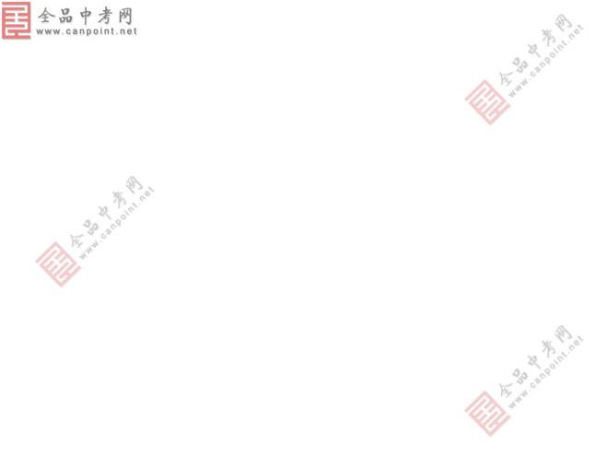[来源:学&科&网Z&X&X&K]
参考答案：
- 长度 1-100nm 物理性质和化学性能 2、D 3、镍和钛 晶体结构 外形
4、B 5、略

